МИНИСТЕРСТВО НАУКИ И ВЫСШЕГО ОБРАЗОВАНИЯ РОССИЙСКОЙ ФЕДЕРАЦИИ
ФЕДЕРАЛЬНОЕ ГОСУДАРСТВЕННОЕ АВТОНОМНОЕ ОБРАЗОВАТЕЛЬНОЕ УЧРЕЖДЕНИЕ высшего образования
«Национальный исследовательский ядерный университет «МИФИ»
(НИЯУ МИФИ)
ИНСТИТУТ ИНТЕЛЛЕКТУАЛЬНЫХ КИБЕРНЕТИЧЕСКИХ СИСТЕМ
КАФЕДРА «КОМПЬЮТЕРНЫЕ СИСТЕМЫ И ТЕХНОЛОГИИ» (№12)

ОТЧЕТ
МЕТОДЫ И СРЕДСТВА ВЕДЕНИЯ НАУЧНО-ИССЛЕДОВАТЕЛЬСКОЙ РАБОТЫ
Тема: Проектирование и реализация пилотного проекта объектного хранилища данных
Студент | Кротов Е. Г. |  |  |  |  | Группа | С21-501
 | ФИО
Руководитель |  | Бушина Ксения Сергеевна, НИЯУ МИФИ, старший преподаватель кафедры №12
 |  | ФИО, должность, звание, степень
Студент |  |  |  |  | Кротов Е. Г.
 |  |  | подпись |  | ФИО
Руководитель |  |  |  |  | Бушина К. С.
 |  |  | подпись |  | ФИО
«____» __________2025 г.

Москва 2025 г
СОДЕРЖАНИЕ
Оглавление
1 ПОСТАНОВКА ЗАДАЧИ 4
2 МОДЕЛИРОВАНИЕ ВЕРХНЕГО УРОВНЯ ПРОЦЕССА С ПОМОЩЬЮ BPMN 6
2.1 Назначение диаграммы BPMN 6
2.2 Основные элементы диаграммы и их назначение 6
2.3 Диаграммы BPMN для процесса «Жизненный цикл объекта в хранилище» 7
3 МОДЕЛИРОВАНИЕ ДИНАМИЧЕСКИХ АСПЕКТОВ ПРИ ПОМОЩИ ДИАГРАММ 9
3.1 Назначение диаграммы Activity 9
3.2 Основные элементы диаграммы и их назначение 9
3.3 Диаграммы деятельности для процесса «Жизненный цикл объекта в хранилище» 10
3.4 Назначение диаграммы Use-Case 15
3.5 Основные элементы диаграммы и их назначение 15
3.6 Диаграмма сценариев выполнения функций 16
3.7 Назначение диаграммы Statechart 17
3.8 Основные элементы диаграммы и их назначение 17
3.9 Диаграмма состояния 17
3.10 Назначение диаграммы Sequence 19
3.11 Основные элементы диаграммы и их назначение 19
3.12 Диаграмма последовательности 20
4 МОДЕЛИРОВАНИЕ СТАТИЧЕСКИХ АСПЕКТОВ ПРИ ПОМОЩИ ДИАГРАММ 21
4.1 Назначение диаграммы трассировки требований 21
4.2 Основные элементы диаграммы и их назначение 21
4.3 Диаграмма трассировки требований 22
4.4 Назначение диаграммы Class Diagram 23
4.5 Основные элементы диаграммы и их назначение 23
4.6 Диаграмма классов 24

1 ПОСТАНОВКА ЗАДАЧИ
В ходе выполнения курсовой работы по дисциплине «Методы и средства ведения научно-исследовательской работы» необходимо выполнить моделирование динамических и статических аспектов системы с использованием нотации UML.
В рамках курсовой работы был выбран процесс «Жизненный цикл объекта в хранилище», разработанный в рамках темы НИР «Проектирование и реализация пилотного проекта объектного хранилища данных».
Описание системы:
Object Storage представляет собой систему для управления данными в распределённом хранилище, совместимом с S3 API. Система предоставляет пользователям возможность загружать, скачивать, удалять объекты, а также управлять бакетами (контейнерами) для организации данных.
Процесс «Жизненный цикл объекта в хранилище» можно разделить на три основных этапа:
- Пользователь отправляет запрос на загрузку файла, указывая целевой бакет и ключ объекта. Система выполняет аутентификацию пользователя по JWT-токену, проверяет права доступа на основе политик, опционально шифрует данные и сохраняет объект в хранилище с метаданными.
- Пользователь запрашивает ранее загруженный объект по ключу. Система проверяет права доступа, извлекает объект из хранилища, выполняет расшифровку (если требуется) и возвращает данные пользователю.
- Пользователь запрашивает удаление объекта. Система проверяет политики retention (защиты от удаления), и если удаление разрешено, помечает объект на удаление или выполняет физическое удаление.

Инструменты моделирования:
- Для моделирования верхнего уровня процесса используется диаграмма BPMN (Business Process Model and Notation).
- Для моделирования динамических аспектов используются: диаграмма деятельности (Activity Diagram), диаграмма сценариев выполнения функций (Use-case Diagram), диаграмма состояний (Statechart Diagram) и диаграмма последовательностей (Sequence Diagram).
- Для моделирования статических аспектов используются: диаграмма трассировки требований и диаграмма классов (Class Diagram).

2 МОДЕЛИРОВАНИЕ ВЕРХНЕГО УРОВНЯ ПРОЦЕССА С ПОМОЩЬЮ BPMN

2.1 Назначение диаграммы BPMN
BPMN (Business Process Model and Notation) — это язык моделирования бизнес-процессов, который является промежуточным звеном между формализацией/визуализацией и воплощением бизнес-процесса. Нотация представляет собой описание графических элементов, используемых для построения схемы протекания бизнес-процесса.
Цель применения BPMN — смоделировать бизнес-процесс, выявить способы адаптации под новые условия, а также пути повышения эффективности и конкурентоспособности. На данный момент широко используется вторая версия данной нотации — BPMN 2.0.

2.2 Основные элементы диаграммы и их назначение
Основные элементы, из которых состоит BPMN-диаграмма:
- События — используются для отображения какого-то происшествия. События могут быть стартовыми, завершающими или промежуточными. Стартовые обозначают начало процесса, завершающие — его окончание, а промежуточные события могут приостанавливать выполнение процесса.
- Действия (задачи) — используются для отображения функций, которые будут выполняться системой. Обычное действие используется для описания активности, которую нельзя разбить. Подпроцесс используется, когда необходимо в описываемый процесс внедрить ещё один как его часть.
- Шлюзы — элементы, которые используются для введения в процесс развилок, различных условий или дополнительной логики.
- Потоки — стрелка, которая отображает последовательность действий в процессе.
- Дорожки — подписанный прямоугольник, внутри которого укладываются элементы, выполняемые определённым участником или системой.

2.3 Диаграммы BPMN для процесса «Жизненный цикл объекта в хранилище»
Диаграмма BPMN для AS-IS процесса «Жизненный цикл объекта в хранилище» отображает текущее состояние процесса работы с файлами на традиционном файловом сервере с использованием NTFS и Active Directory.
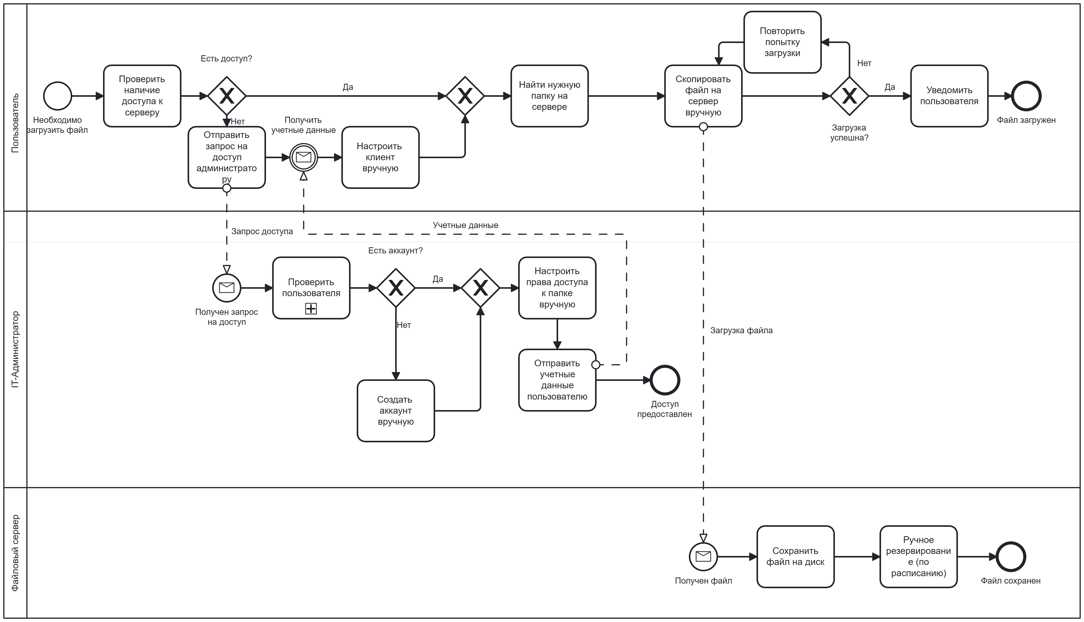
Рисунок 2.1 — Диаграмма BPMN AS-IS

Диаграмма BPMN для TO-BE процесса показывает целевое состояние с использованием разработанного Object Storage.
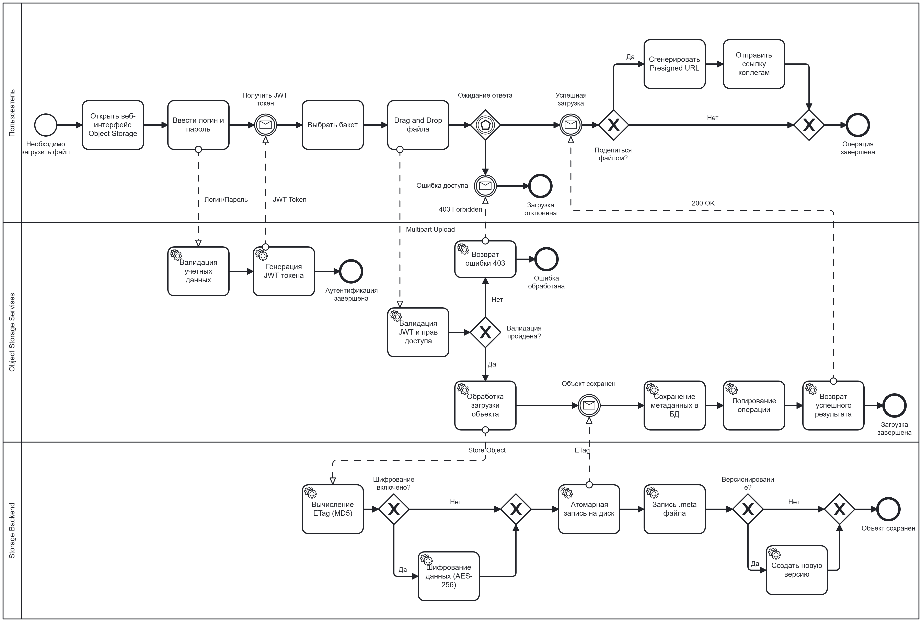
Рисунок 2.2 — Диаграмма BPMN TO-BE

3 МОДЕЛИРОВАНИЕ ДИНАМИЧЕСКИХ АСПЕКТОВ ПРИ ПОМОЩИ ДИАГРАММ

3.1 Назначение диаграммы Activity
Диаграмма деятельности показывает поток переходов от одной деятельности к другой. Основным элементом является состояние деятельности или просто деятельность. Деятельность представляет собой некоторое состояние, в котором что-либо выполняется: будь то процесс реального времени, либо исполнение компьютерной программы.
Диаграмма деятельности описывает последовательность подобных деятельностей, позволяя при этом одновременно изображать как условное, так и параллельное поведение.

3.2 Основные элементы диаграммы и их назначение
Диаграмма деятельности в общем случае состоит из:
- Состояний деятельности и состояний действия — выполняемые атомарные вычисления. Состояния действия не могут быть подвергнуты декомпозиции и атомарны. Состояния деятельности могут быть подвергнуты дальнейшей декомпозиции.
- Переходов — когда действие или деятельность в некотором состоянии завершается, поток управления переходит в следующее состояние. Переход представляется простой линией со стрелкой.
- Объектов — в потоке управления могут участвовать объекты, которые порождаются или модифицируются различными видами деятельности.
- Решений (ромбы) — точки ветвления потока управления на основе условий.
- Начального и конечного узлов — обозначают начало и завершение процесса.

3.3 Диаграммы деятельности для процесса «Жизненный цикл объекта в хранилище»
Для каждого шага в верхнеуровневых диаграммах BPMN были построены диаграммы деятельности:
- Входные и выходные объекты — данные, участвующие в процессе
- Шаги процессов — действия и решения
- Участники — акторы, выполняющие действия

Данные диаграммы AS-IS (как есть) показывают шаги процесса без использования веб-консоли Object Storage, с использованием традиционного файлового сервера.
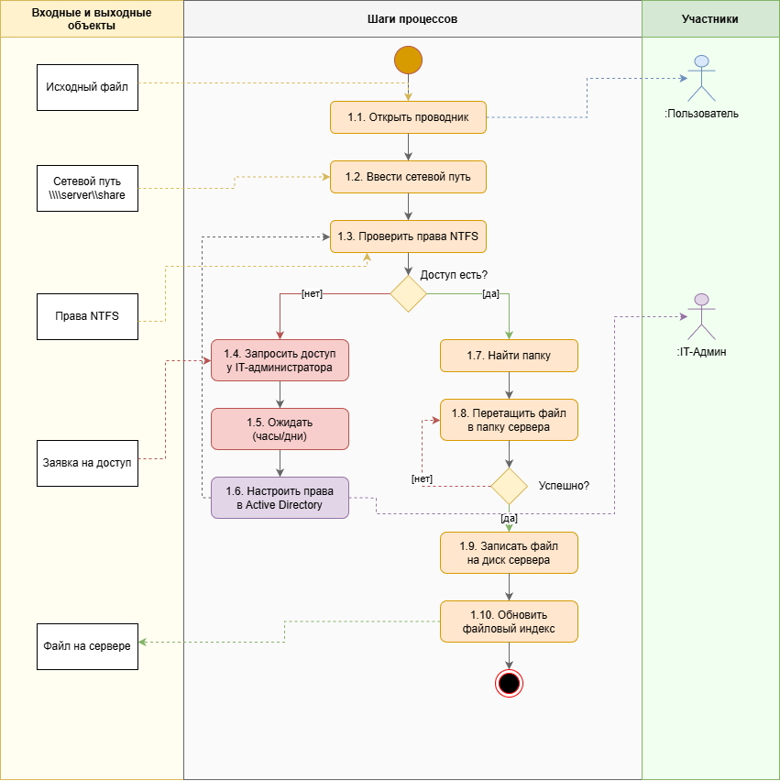
Рисунок 3.1 — Диаграмма деятельности AS-IS «Загрузка файла»
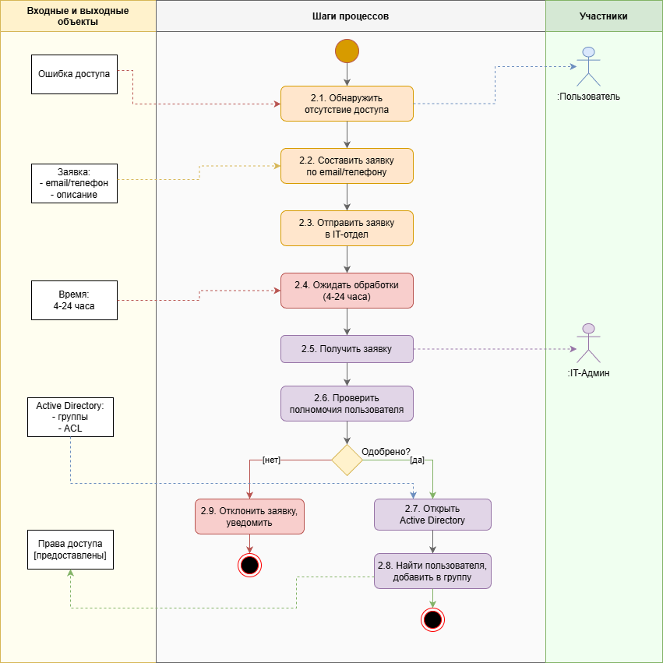
Рисунок 3.2 — Диаграмма деятельности AS-IS «Запрос доступа»
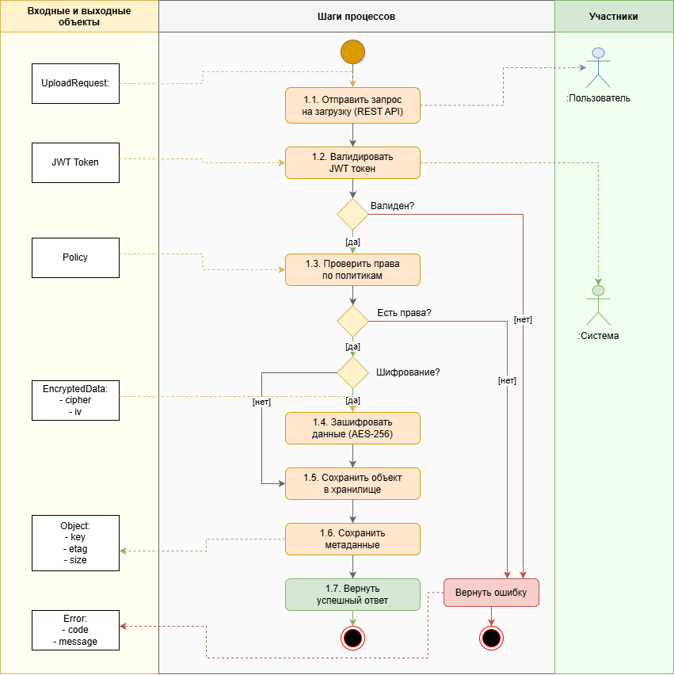
Рисунок 3.3 — Диаграмма деятельности TO-BE «Загрузка объекта»
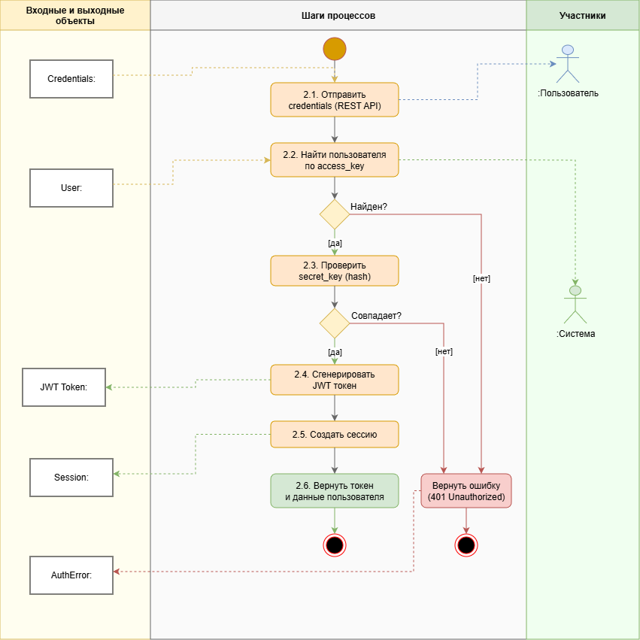
Рисунок 3.4 — Диаграмма деятельности TO-BE «Аутентификация»

3.4 Назначение диаграммы Use-Case
Диаграмма вариантов использования (сценариев поведения, прецедентов) является исходным концептуальным представлением системы в процессе её проектирования и разработки.
Суть данной диаграммы состоит в следующем: проектируемая система представляется в виде множества актёров, взаимодействующих с системой с помощью так называемых вариантов использования. Актёром называется любой объект, субъект или система, взаимодействующая с моделируемой системой извне. Вариант использования — это спецификация сервисов (функций), которые система предоставляет актёру.
Use-case диаграммы применяют для моделирования статического вида системы с точки зрения сценариев использования.

3.5 Основные элементы диаграммы и их назначение
Диаграмма состоит из:
- Actors — внешние сущности, взаимодействующие с системой (пользователи, внешние системы, планировщики).
- Варианты использования (Use Cases) — функции, которые система предоставляет актёрам. Отображаются в виде эллипсов.
- Отношения:
  - Ассоциация — связь между актёром и вариантом использования
  - Включение (<>) — обязательное включение одного варианта использования в другой
  - Расширение (<>) — опциональное расширение функциональности
  - Обобщение — наследование между актёрами или вариантами использования
- Граница системы — прямоугольник, ограничивающий функциональность системы

3.6 Диаграмма сценариев выполнения функций
Диаграмма сценариев выполнения функций для системы Object Storage включает следующих актёров и варианты использования:
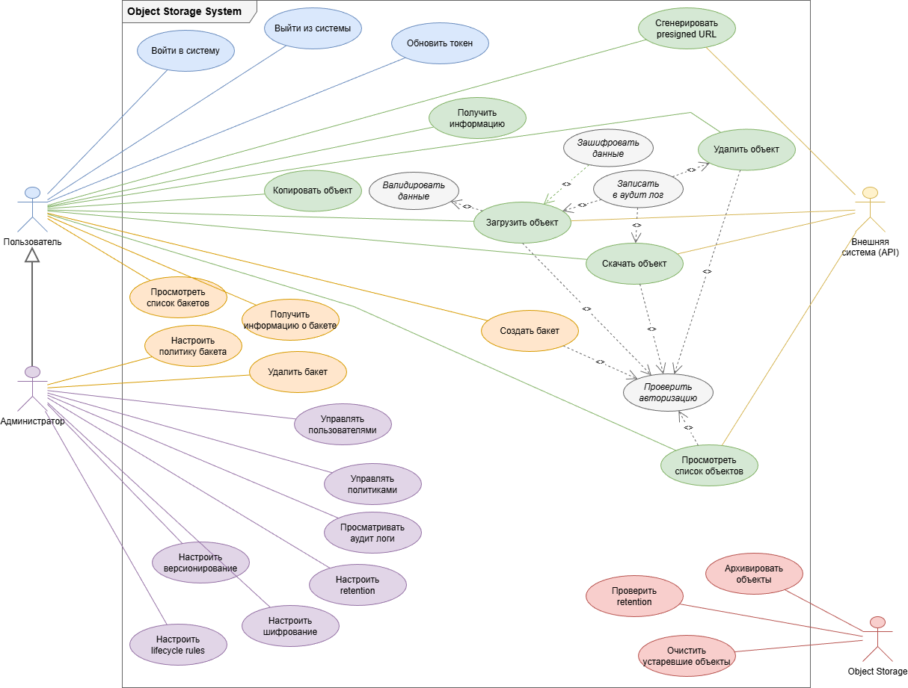
Рисунок 3.5 — Диаграмма сценариев выполнения функций

3.7 Назначение диаграммы Statechart
Диаграмма состояний описывает последовательность состояний, через которые проходит объект на протяжении своего жизненного цикла, реагируя на события.
Данный вид диаграмм реализует представление конечного автомата. Описывает динамическое поведение объектов, отражая их жизненный цикл. Каждый объект является изолированной сущностью, а взаимодействие с внешним миром происходит путём реагирования объекта на события.
Событиями могут быть: - Получение вызова - Передача сигнала - Изменение определённых значений - Истечение заданного промежутка времени

3.8 Основные элементы диаграммы и их назначение
Диаграмма состоит из:
- Состояния — прямоугольники со скруглёнными углами, представляющие различные состояния объекта
- Начальное состояние — заполненный кружок
- Конечное состояние — кружок с точкой внутри
- Переходы — стрелки между состояниями, подписанные событиями/действиями
- Подсостояния — вложенные состояния внутри составного состояния

3.9 Диаграмма состояния
Диаграмма состояний для жизненного цикла объекта в системе Object Storage:
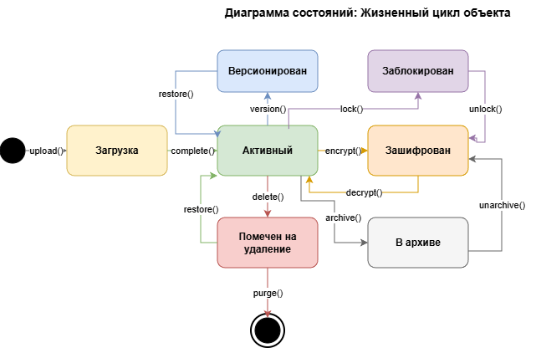
Рисунок 3.6 — Диаграмма состояний объекта

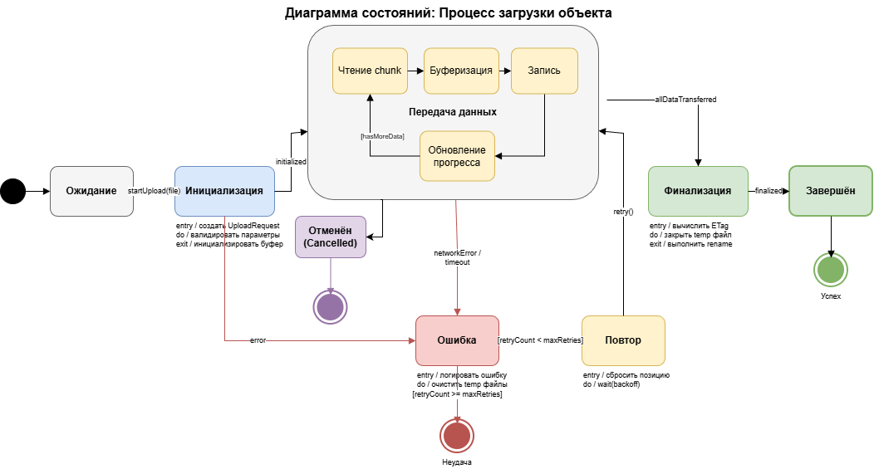
Рисунок 3.6а — Диаграмма состояний процесса загрузки

3.10 Назначение диаграммы Sequence
Диаграммы взаимодействия используются для описания сценариев взаимодействия объектов. Диаграмма последовательностей (Sequence diagram) используется, когда основное внимание уделяется временному упорядочиванию сообщений.
На диаграмме объекты располагаются слева направо: объект, инициирующий взаимодействие, располагается левее. По вертикальной оси размещаются сообщения — более поздние ниже.

3.11 Основные элементы диаграммы и их назначение
- Объекты (участники) — прямоугольники в верхней части диаграммы
- Линия жизни — вертикальная пунктирная линия от объекта вниз
- Фокус управления — вытянутый прямоугольник на линии жизни, показывающий время активности объекта
- Сообщения — горизонтальные стрелки между линиями жизни:
  - Синхронный вызов — сплошная стрелка с заполненным наконечником
  - Асинхронный вызов — сплошная стрелка с открытым наконечником
  - Ответ — пунктирная стрелка

3.12 Диаграмма последовательности
Диаграмма последовательности для процесса «Загрузка объекта в хранилище»:
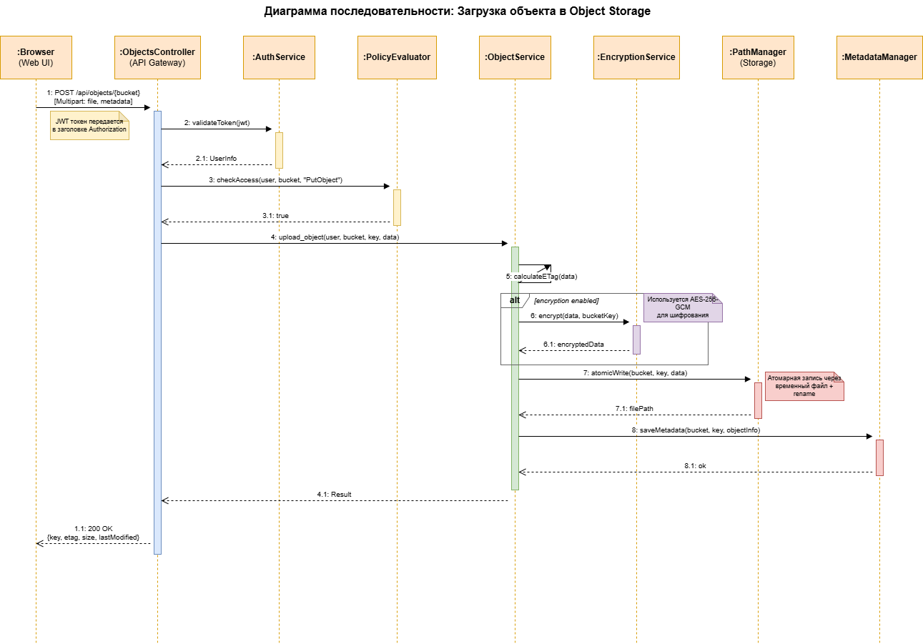
Рисунок 3.7 — Диаграмма последовательности

4 МОДЕЛИРОВАНИЕ СТАТИЧЕСКИХ АСПЕКТОВ ПРИ ПОМОЩИ ДИАГРАММ

4.1 Назначение диаграммы трассировки требований
Диаграмма трассировки требований позволяет:
- Понять источник требований
- Обозначить область проекта
- Работать с изменениями требований
- Оценить воздействие изменений в требованиях на проект
- Оценить воздействие сбоя теста на требования
- Убедиться, что реализация системы отвечает всем требованиям
- Убедиться, что приложение делает только то, что от него требуется
Диаграмма трассировки требований помогает понять, как входные требования преобразуются в спецификации и реализуются в функциональной системе.

4.2 Основные элементы диаграммы и их назначение
Элементы диаграммы трассировки требований:
- Шаги процесса — основные этапы выполнения функций системы
- Требования (Description) — формализованное описание того, что должна делать система
- Функции — конкретные функции, реализующие требования

Диаграмма организована в три вертикальные колонки, показывающие связь между шагами процесса, требованиями и функциями.

4.3 Диаграмма трассировки требований
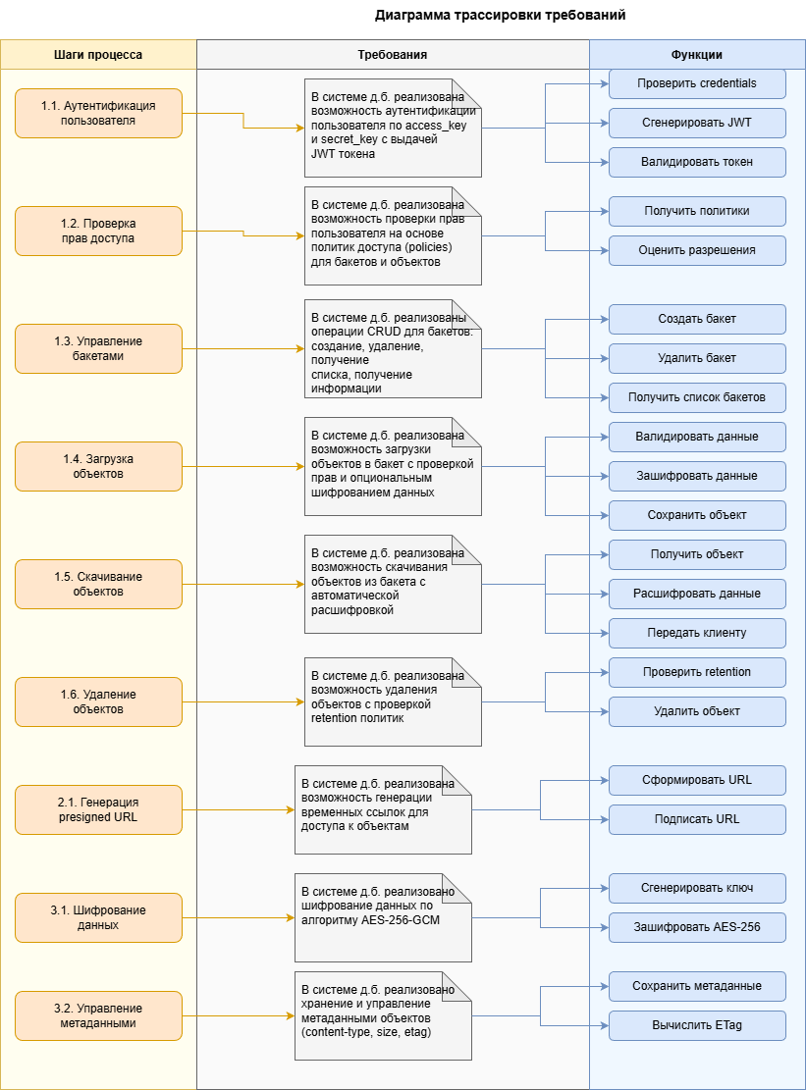
Рисунок 4.1 — Диаграмма трассировки требований

4.4 Назначение диаграммы Class Diagram
Диаграммы классов используются при моделировании систем наиболее часто. Они являются одной из форм статического описания системы с точки зрения её проектирования, показывая её структуру. Диаграмма классов не отображает динамическое поведение объектов.

4.5 Основные элементы диаграммы и их назначение
На диаграммах классов показываются классы, интерфейсы и отношения между ними.
Класс — основной строительный блок программных систем. Каждый класс имеет: - Название — в верхней секции - Атрибуты — именованные свойства класса (средняя секция) - Операции — услуги, предоставляемые объектами класса (нижняя секция)
Отношения:
- Ассоциация — связь между объектами, может иметь кратность (1, *, 0..1)
- Обобщение — связь класс-родитель и класс-потомок (наследование)
- Зависимость — отношение использования (изменение одного элемента влияет на другой)
- Агрегация — отношение «часть-целое» (часть может существовать отдельно)
- Композиция — строгое отношение «часть-целое» (часть не может существовать без целого)
- Реализация — класс реализует интерфейс

4.6 Диаграмма классов
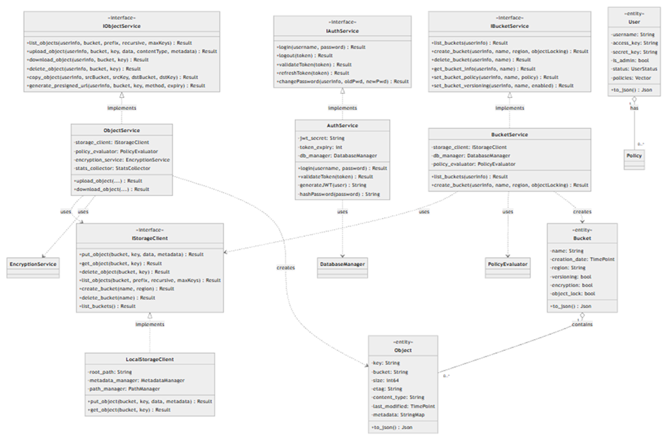
Рисунок 4.2 — Диаграмма классов

